**第六课时**

**B Let’s check& Let’s wrap it up**

**一、教学目标与要求**  
1．看图听录音，听后完成判断任务。  
2．  能够通过听力培养学生良好的听力习惯，提高学生的听力水平。

3、复习本单元的核心词汇，启发学生思维，让学生学会进行总结。

二、教学重、难点  
2．  能够通过听力培养学生良好的听力习惯，提高学生的听力水平。

3、复习本单元的核心词汇，启发学生思维，让学生学会进行总结。

**三、教学准备：多媒体课件。单词图片**

四、教学步骤和建议  
**Step1．Preparation**

歌曲导入。Where is the hospital ？

**Step 2.Presentation&Step3 .Practice**

1. Listen and tick the places you hear .Write the words under the picture.
2. 教师请学生看图，说出所看到的场所，对可能要听到的单词做到有心理准备。然后教师播放录音。
3. 教师通过提问，检测学生是否听懂并能找出正确答案。
4. 教师校对答案，请学生在没有选中的图片下写出对应的单词或词组。
5. Listen again and answer.
6. 教师带领学生读第一题：Where does the boy want to go ? 请学生回忆这里应该用什么单词回答提问，并鼓励学生说出完整句子。
7. 教师先请学生看教材中的图片，口头描述如何从学校到邮局，然后听录音回答第二个问题。
8. 师生共同核对答案。

**Step4． Production**

**Let’s wrap it up**

1. 教师组织学生看图，并口头造句。
2. 学生完成所有的填空，再鼓励学生学生自己增加更多的方位词，如：north , south, west ,near 等，达到词汇复习和归类的目的。

**Step5.Progress**

1、做配套相应的练习。

2、Summary：what have you learned today ?

3、Homework :学生做自测。

**板书设计： Unit 1 How can I get there?**

**B Let’s check& Let’s wrap it up**

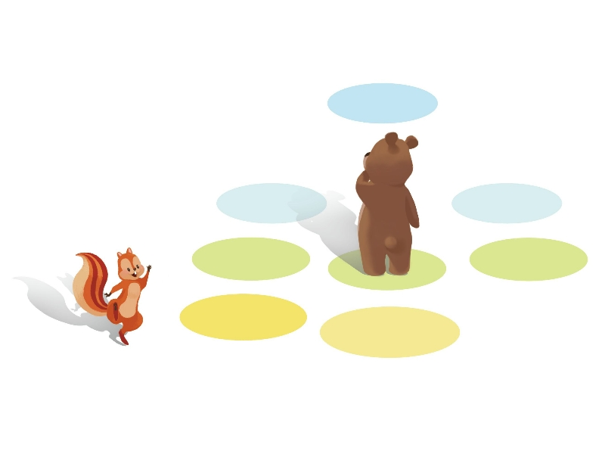

behind

beside

Right

Left